Бриф на разработку и дизайн сайта

Общая информация
1.Заказчик
название компании и вид деятельности (опишите):

2. Доменное имя (существующий сайт, если есть)
укажите уже зарегистрированное, либо пока не зарегистрированное, но уже выбранное доменное имя, или планируемые варианты (www.sitename.ru)

3. Представляемая продукция и/или услуги:
Укажите марку, тип, название (описание) продуктов или услуг предоставляемых компанией, ценовую категорию, особенности.

4. Устоявшиеся мнения потребителей относительно товаров/услуг предлагаемых заказчиком и относительно аналогичных товаров, представленных на рынке

5.Уникальные свойства товара/услуги, которое отличает его от конкурентов, основные достоинства в глазах потенциального клиента

7. Цель проекта:
Опишите, с какой целью создаётся или модернизируется проект:

7.1. Представительские задачи:
- информирование о товаре/услуге
- обратная связь (консультационно-техническое и информационное сопровождение продукции/услуг, ответы на запросы, инструкции и т.п.)
- влияние на имидж компании/товара (создание, укрепление, изменение, т.д.)
- продвижение компании/ продукта/услуги/торговой марки
- рекламный ресурс под конкретную рекламную акцию.
- просветительские (образовательные задачи)
- другое

7.2. Коммерческие задачи:
- оказание услуг
- заказы
- продажи
- взаимодействие с дилерами и партнерами
- другое

7.3. Модернизируется с целью:
- улучшение качества обслуживания посетителей сайта
- повышение удобства пользования и управления сайтом
- обновление в связи со сменой корпоративных стандартов
- старый сайт морально устарел
- другое

8. Целевая группа воздействия
Опишите обобщенный портрет потребителя (пол, возраст, место жительства, социальный статус, образование, вероисповедание, род занятий, уровень доходов, образ жизни, поведенческие привычки и тд)

9. Ожидаемая реакция аудитории (что мы хотим, чтобы люди сделали и к каким выводам они должны придти?)

10. Конкуренты заказчика в указанной сфере деятельности и рассматриваемом классе. Их сильные и слабые стороны.
Укажите ссылки на сайты ваших конкурентов

Функциональность и структура
12. Тип сайта: (Сайт-визитка, Интернет-магазин, Каталог, Портал, Промо-сайт)
13. Планируемая технологическая основа (программная часть, система управления сайтом)
- Уникальная, написанная специально для данного проекта программная часть;
- существующий «движок» (есть ли предпочтения)
- статичные страницы без программной части и системы управления

14. Содержание стартовой страницы сайта
Укажите, какие функциональные элементы и информационные блоки в обязательном порядке должны располагаться на стартовой странице сайта (новостная колонка; форма регистрации и авторизации пользователей для допуска к определенным разделам или сервисам сайта; данные on-line-консультантов; анонсы акций и/или новинок;
поиск по сайту;
другие функциональные элементы)
По возможности, кратко опишите особенности этих элементов, например, укажите, как часто планируется обновлять новости и какое количество новостей планируется отображать на этой странице, или анонсы каких акций возможны и как часто (распродажа, корпоративная вечеринка, благотворительность, субботники и т.д.)

15. Основные разделы и подразделы сайта
Перечислите название основных разделов, таких, как: «о компании», «новости», «каталог», «вакансии», «гостевая книга», «путеводитель», «контактная информация» и тд, которые будут присутствовать на сайте, опишите их примерное содержание. Укажите, в каких разделах будут предусмотрены подразделы и как они, предположительно, будут называться. Будет ли изменяться количество и название разделов и их подразделов в процессе эксплуатации сайта?

16. Дополнительные разделы и сервисные функции сайта
Перечислите возможные дополнительные разделы сайта, такие как: «помощь», «карта сайта», «информация о правах пользования сайтом», «информация для рекламодателей» и так далее. Будут ли дополнительные сервисные функции, такие как: «сделать стартовой», или «добавить в избранное».

17. На сайте планируется  (нужное отметить, выделить цветом*) | - Публикация новостей компании и пресс-релизов  - Публикация тематических статей  - Каталог товаров и услуг  - Возможность сделать заказ товара/услуги (корзина заказа)  - Организация онлайн-оплаты (прием платежей)  - Возможность выписки счетов, накладных и т.д.  - Сквозной контекстный поиск по всему сайту  - Организация голосований и опросов  - Размещение файлов для скачивания  - Организация раздела «Вопрос-ответ»  - Организация гостевой книги  - Организация доски объявлений  - Форум  - Чат  - Размещение информационных блоков и перекрестных закладок (напр., «а знаете ли вы что ..» и т.д.)  - Организация формы обратной связи  Дополнительно:
18. Реклама на сайте
Планируется ли на сайте какая-либо реклама в виде баннеров, кнопок, бегущих строк и тд? Укажите разделы сайта, где будет размещаться реклама; количество, размеры и примерное расположение рекламных полей на страницах этих разделов.

19. Язык сайта.
Если вы хотите публиковать информацию на сайте на нескольких языках, вам необходимо перечислить их.
20. Кроме того
Укажите дополнительную информацию, которую считаете необходимой, и имеющую отношение к функциональности и структуре сайта и его отдельных элементов.

Графическое оформление внешнего вида
21. Примеры сайтов
Укажите адреса нескольких существующих Интернет-ресурсов, которые могли бы служить примером при оформлении вашего сайта. Укажите, что понравилось, что нет (цвета, графическое оформление, расположение материалов, простота навигации и т.д).

22. Сайты, которые не производят благоприятное впечатление
(адрес сайта и по возможности описать что не нравится)
23. Какие материалы (в том числе графические) Вы можете предоставить
- брэндбук
- каталог товаров
- логотип
- фотографии
- другие

Материалы желательно предоставлять в электронном виде.

Дополнительная информация
Контактная информация
Основное контактное лицо от организации (ФИО, e-mail, контактный телефон и т.д.)

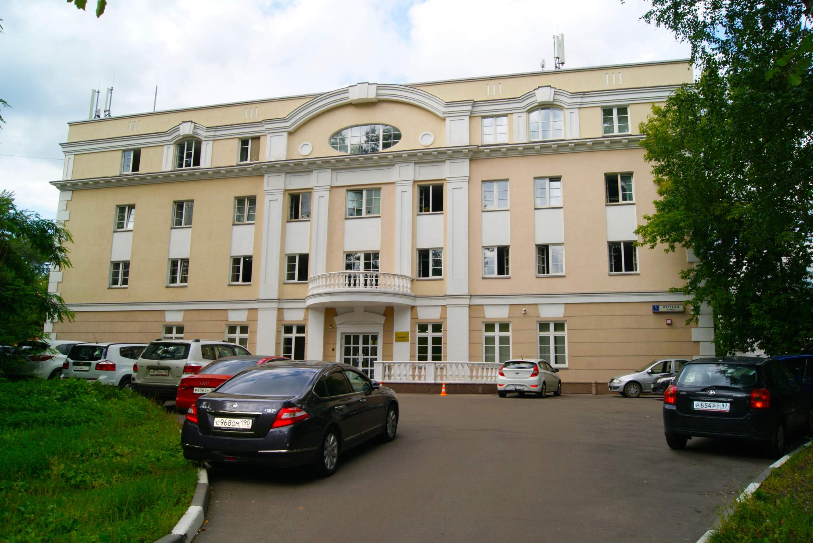Контактная информация:
Адрес: Москва, ул. Ивовая, д.1, стр.1
Телефон: +7 (495) 758-32-11
E-mail: mail@vianmedia.ru
Сайт: www.vianmedia.ru
Присоединяйтесь к нам:
www.instagram.com/vianmedia/
www.facebook.com/vianmedia/

